Ассоциация педагогических работников г. Чебоксары – XXI век
Творческая лаборатория «Проект»
НОУ «УВЦ» города Чебоксары

Традиционно в авторской школе Т.В. Анишина и Л. К. Анишиной сентябрь начинается необычно. Этот учебный год посвящен царице наук - математике. Целую неделю проходят увлекательные уроки - «Число управляет миром», «Путешествие Незнаек в страну знаний», «Современное общество и я», «И помнит мир спасенный…», «Полиглот- это звучит гордо» и другие.
Творческие уроки вдохновляют на успех, открытие, сотрудничество. Предлагаем вашему вниманию фоторепортаж с интегрированного урока биологии и обществознания.
Фоторепортаж с урока- панорамы «Современное общество и Я …»

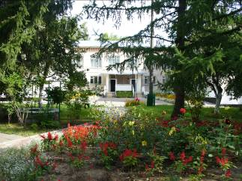 |  | 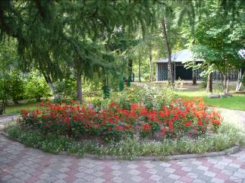
Школа распахнула свои двери. Новые встречи, новые планы. |  | Все готово к новому учебному году!
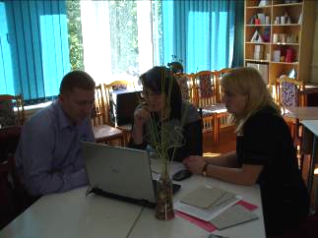 |  | 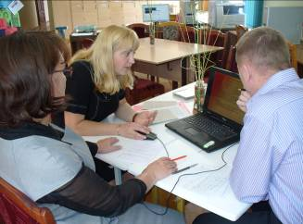
Творческая группа учителей разрабатывает урок «Современное общество и Я …» |  | Жаркие споры… Рождение идей!
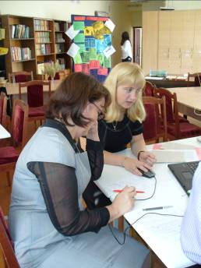 |  | 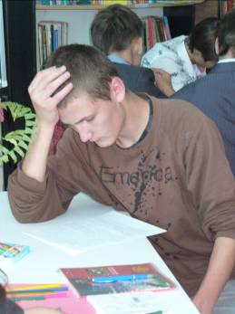
Последние приготовления к уроку. |  | Работа с историческим документом.
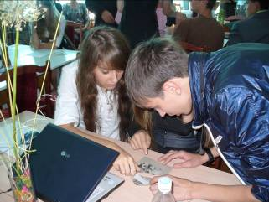 |  | 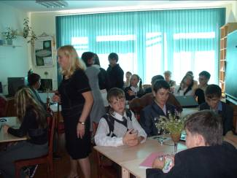
Активность на высоком уровне. |  | Работаем в разновозрастных группах.
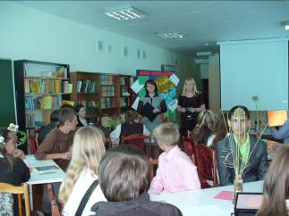 |  | 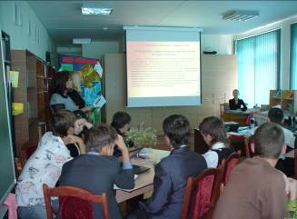
Что такое глобальные проблемы современности? |  | Пути решения глобальных проблем.
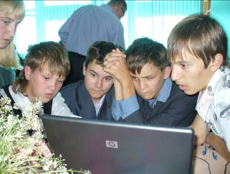 |  | 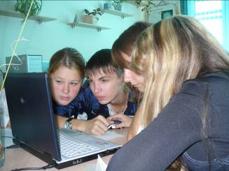
Проверь себя! |  | Что там новенького…?
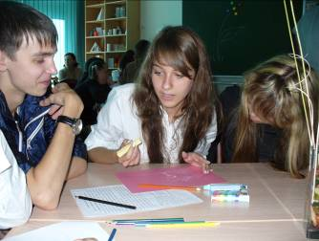 |  | 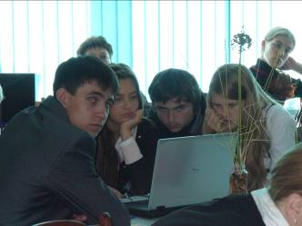
Окружающий мир в рисунках. |  | Вместе нам все по плечу!
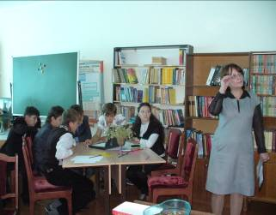 |  | 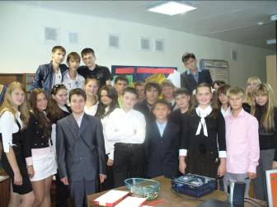
Только все вместе мы сможем решить проблемы.  Мысли глобально - действуй локально! |  | Их сдружила работа на интегрированном уроке.  Учителя и ученики авторской школы.
Твори! Выдумывай! Пробуй!

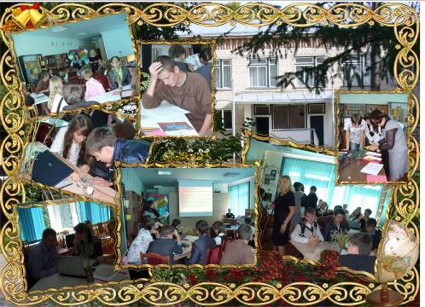

Фоторепортаж с урока- панорамы «Современное общество и Я …» подготовили:
Мох Г. А., Скляренко Е.В., Новикова Е.А., Тохтиева Л.Н.

